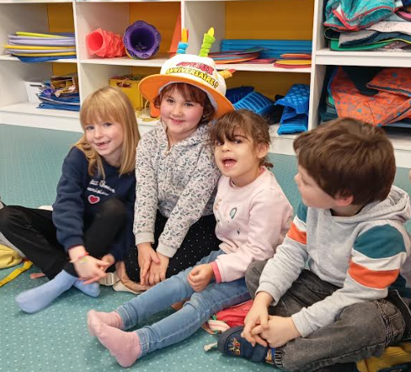
Juste avant de partir en vacances, nous avons fêté l’anniversaire de Mya ! Elle a eu 5ans !


Et après les vacances nous avons fêté pas moins de 5 anniversaires d’un coup ! le mois de janvier est bien rempli !
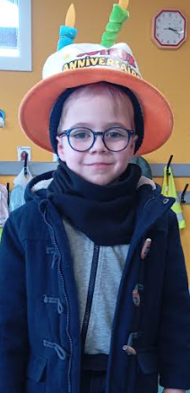
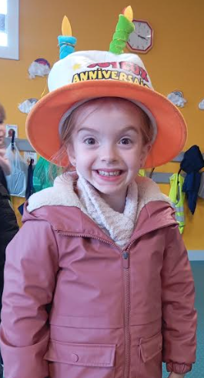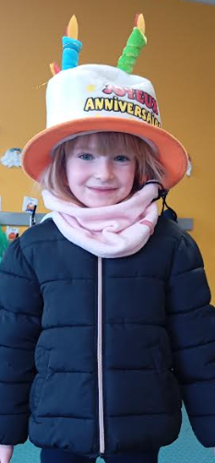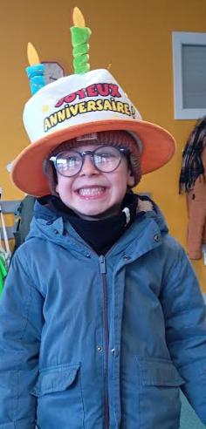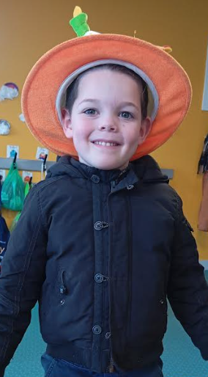



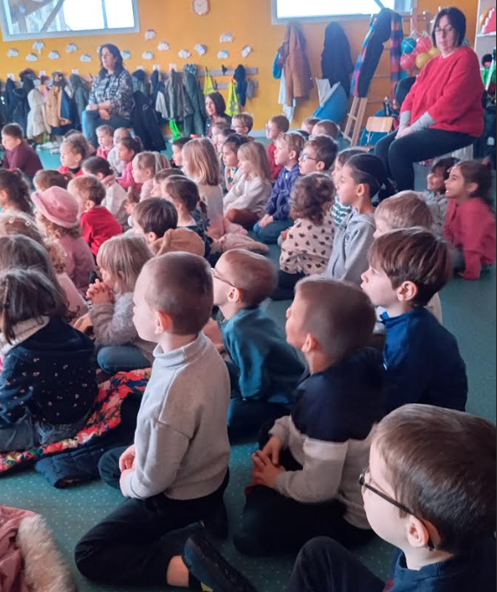
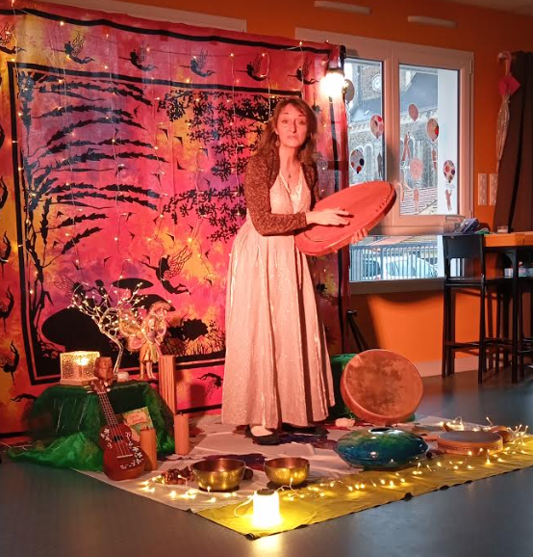
Entre la neige et la tempête nous avons pu voir le spectacle de l’histoire de Luminaile une petite fée qui ne pouvait pas voler mais qui décidait de faire le tour du monde sur le dos de son perroquet. La comédienne nous a raconté l’histoire mais aussi joué des instruments de musique des pays traversés par Luminaile et chanté des chansons typiques.

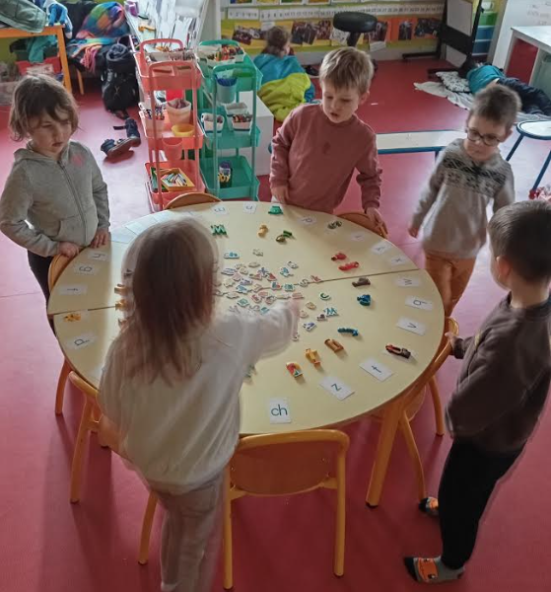
En grande section le travail des lettres continue avec la découverte petit à petit des Alphas. Pour l’instant nous les faisons chanter, pas encore de rencontre avec le dessin animé !
Nous avons eu une intervention par le CPIE pour parler des déchets (les reconnaître, les sentir, connaître ceux qui se recyclent et où…) tout cela sous forme de petit atelier de manipulation. 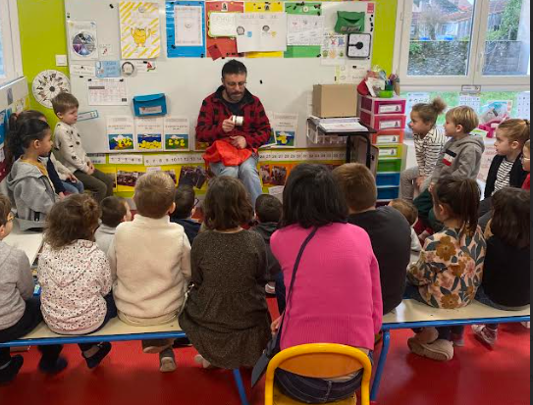
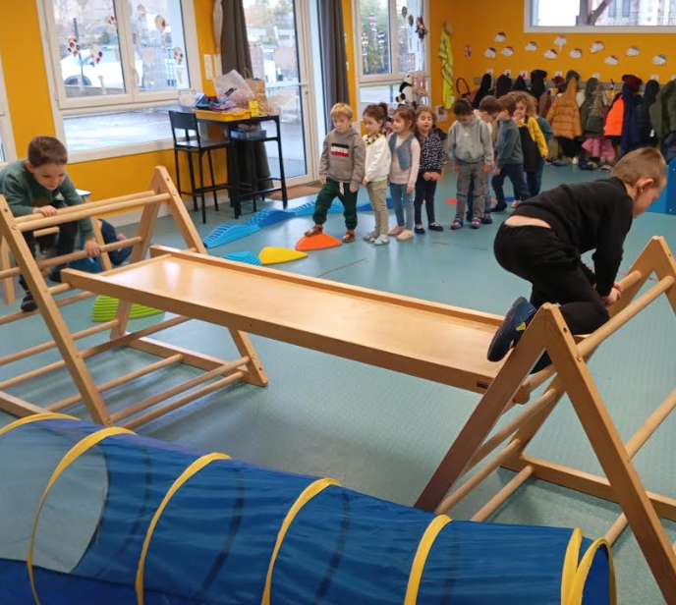

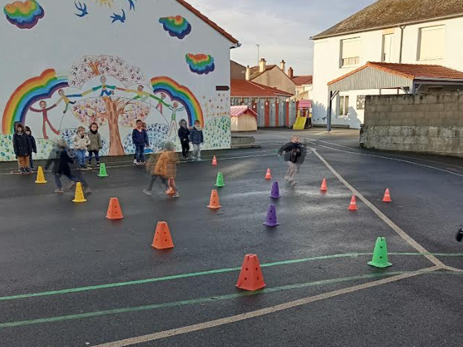
Un petit coup d’œil en motricité où nous continuer à grimper, courir et lancer !

